Уважаемые родители! Обновлённые ФГОС НОО и ООО вводятся с 1 сентября 2022 года
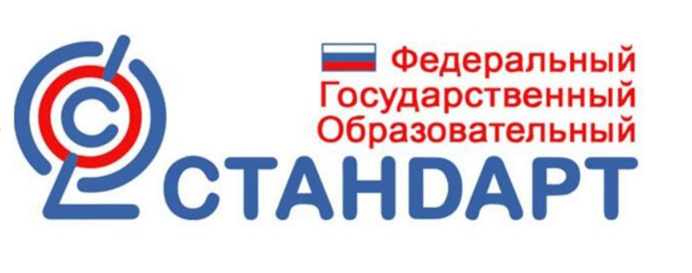

Уважаемые родители! В мае 2022 года в МБОУ Орловская СОШ прошли родительские собрания по теме «Введение обновлённого ФГОС НОО и ООО с 1 сентября 2022 года». Познакомиться с обновлёнными ФГОС НОО и ФГОС ООО вы можете на сайте школы в следующих разделах:
- Памятка для педагогов: «Переход на новые ФГОС НОО и ООО»
- Памятка для родителей: «Переход на новые ФГОС НОО»
- Памятка для родителей: «Переход на новые ФГОС ООО»
- ФГОС НОО (приказ)
- ФГОС ООО (приказ)
- Презентация по ФГОС ООО
- Презентация по ФГОС НОО

Министерством просвещения 31 мая 2021 года утверждены федеральные государственные образовательные стандарты начального общего и основного общего образования (далее — ФГОС НОО 2021, ФГОС ООО 2021).
Обновленная редакция ФГОС сохраняет принципы вариативности в формировании школами основных образовательных программ, а также учета интереса и возможностей как образовательных организаций, так и обучающихся.
С 1 сентября 2022 года обучающиеся 1-х и 5-х классов будут учиться по обновленным ФГОС НОО и ФГОС ООО.
Обращаем Ваше внимание, что обновленные ФГОС не имеют принципиальных отличий от действующих в настоящее время.
Во-первых: основой организации образовательной деятельности в соответствии с обновленным ФГОС остается системно-деятельностный подход, ориентирующий учителей на создание условий, инициирующих активную деятельность обучающихся на уроках.
Во-вторых: в обновленном ФГОС ООО сохраняется привычная для школ и учителей структура основной образовательной программы и механизмы обеспечения ее вариативности, к числу которых относятся: наличие двух частей образовательной программы (обязательной части и части, формируемой участниками образовательных отношений), возможность разработки и реализации индивидуальных учебных планов.
Родители по-прежнему смогут принимать участие в формировании вариативной части основных образовательных программ начального общего и основного общего образования школы, т.е. выбирать с учетом мнения ребенка факультативные и элективные учебные курсы, предлагаемые школой, а также учебные модули, обеспечивающие различные образовательные потребности и интересы обучающихся, в том числе этнокультурные.
Также в целях обеспечения индивидуальных потребностей, интересов учеников, запросов родителей (законных представителей) несовершеннолетних обучающихся, возможностей школы вариативная часть образовательных программ начального и основного общего образования включает курсы внеурочной деятельности.
В-третьих: структура требований к результатам реализации основных образовательных программ начального общего и основного общего образования также остается неизменной и состоит из групп требований к предметным, метапредметным и личностным результатам. В обновленном ФГОС остается неизменным положение, обуславливающее использование проектной деятельности для достижения комплексных образовательных результатов.
В-четвертых: остались без изменений обязательные для изучения предметные области учебных планов начального общего и основного общего образования.
В обновленных ФГОС сформулированы максимально конкретные требования к предметам всей школьной программы соответствующего уровня, позволяющие ответить на вопросы: что конкретно школьник будет знать, чем овладеет и что освоит.
Обновленные ФГОС также обеспечивают личностное развитие учащихся, включая гражданское, патриотическое, духовно-нравственное, эстетическое, физическое, трудовое, экологическое воспитание.
Обновлённые ФГОС описывают систему требований к условиям реализации общеобразовательных программ, соблюдение которых обеспечивает равенство возможностей получения качественного образования для всех детей независимо от места жительства и дохода семьи.
Благодаря обновлённым стандартам школьники получат больше возможностей для того, чтобы заниматься наукой, проводить исследования, используя передовое оборудование.

